О подписании Протокола о внесении изменений и дополнений в Соглашение о правилах определения происхождения товаров из развивающихся и наименее развитых стран от 12 декабря 2008 года
Постановление Правительства Республики Казахстан от 16 июля 2013 года № 729
Правительство Республики Казахстан ПОСТАНОВЛЯЕТ:
1. Одобрить прилагаемый проект Протокола о внесении изменений и дополнений в Соглашение о правилах определения происхождения товаров из развивающихся и наименее развитых стран от 12 декабря 2008 года.
2. Уполномочить Первого заместителя Премьер-Министра Республики Казахстан Сагинтаева Бакытжана Абдировича подписать от имени Правительства Республики Казахстан Протокол о внесении изменений и дополнений в Соглашение о правилах определения происхождения товаров из развивающихся и наименее развитых стран от 12 декабря 2008 года, разрешив вносить изменения и дополнения, не имеющие принципиального характера.
Сноска. Пункт 2 в редакции постановления Правительства РК от 16.11.2013 № 1237.
3. Настоящее постановление вводится в действие со дня подписания.
Премьер-Министр
Республики Казахстан С. Ахметов
Одобрен
постановлением Правительства
Республики Казахстан
от 16 июля 2013 года № 729
Проект
ПРОТОКОЛ
о внесении изменений и дополнений в Соглашение о правилах
определения происхождения товаров из развивающихся
и наименее развитых стран от 12 декабря 2008 года
Правительства государств–членов Таможенного союза в рамках ЕврАзЭС, именуемые в дальнейшем Сторонами,
в соответствии со статьей 3 Соглашения о правилах определения происхождения товаров из развивающихся и наименее развитых стран от 12 декабря 2008 года (далее – Соглашение)
согласились о нижеследующем:
Статья 1
Внести в Соглашение следующие изменения и дополнения:
1) название после слова «стран» дополнить словами «–пользователей единой системы тарифных преференций Таможенного союза»;
2) в абзаце первом преамбулы слова «Правительство Республики Беларусь, Правительство Республики Казахстан и Правительство Российской Федерации» заменить словами «Правительства государств–членов Таможенного союза в рамках Евразийского экономического сообщества (далее – Таможенный союз)»;
3) статью 1 изложить в следующей редакции:
«Статья 1
На единой таможенной территории Таможенного союза в отношении товаров, происходящих из развивающихся и наименее развитых стран – пользователей единой системы тарифных преференций Таможенного союза, при ввозе которых предоставляются тарифные преференции, применяются Правила определения происхождения товаров из развивающихся и наименее развитых стран–пользователей единой системы тарифных преференций Таможенного союза согласно приложению, составляющему неотъемлемую часть настоящего Соглашения.»;
4) приложение к Соглашению «Правила определения происхождения товаров из развивающихся и наименее развитых стран» изложить в редакции согласно приложению к настоящему Протоколу.
Статья 2
Споры между Сторонами, связанные с толкованием и (или) применением настоящего Протокола, разрешаются в порядке, установленном Соглашением.
Статья 3
Настоящий Протокол временно применяется с даты подписания и вступает в силу с даты получения депозитарием последнего письменного уведомления по дипломатическим каналам о выполнении Сторонами внутригосударственных процедур, необходимых для вступления настоящего Протокола в силу.
Совершено в городе __________ « ___ » __________ 2013 года в одном подлинном экземпляре на русском языке.
Подлинный экземпляр настоящего Протокола хранится в Евразийской экономической комиссии, которая является депозитарием настоящего Протокола и направит каждой Стороне его заверенную копию.
За Правительство  Республики  Беларусь | За Правительство  Республики  Казахстан | За Правительство  Российской  Федерации
Приложение
к Протоколу о внесении изменений
и дополнений в Соглашение
о правилах определения происхождения
товаров из развивающихся
и наименее развитых стран
от 12 декабря 2008 года
ПРАВИЛА
определения происхождения товаров из развивающихся
и наименее развитых стран–пользователей единой системы
тарифных преференций Таможенного союза
Настоящие Правила применяются в отношении товаров, происходящих из развивающихся и наименее развитых стран – пользователей единой системы тарифных преференций Таможенного союза (далее – страны-бенефициары) и включенных в перечень товаров, происходящих и ввозимых из стран-бенефициаров, при ввозе которых предоставляются тарифные преференции.
Раздел 1. Термины и их определения
Для целей настоящих Правил используются следующие основные термины и их определения:
верификация – установление (проверка) уполномоченными органами (организациями) страны-бенефициара подлинности документов, подтверждающих страну происхождения товаров, и (или) достоверности содержащихся в них сведений;
декларация о происхождении товара – заявление о стране происхождения товара, сделанное изготовителем, продавцом или отправителем в связи с вывозом товара, в коммерческом счете либо ином документе, имеющем отношение к товару;
документ, подтверждающий страну происхождения товаров – декларация о происхождении товара или сертификат о происхождении товара;
изготовление (производство) – выполнение любых видов производственных или технологических операций, включая сборку или какие-либо особые операции, целью которых является получение продукта;
материал – любой ингредиент, сырье, компонент или деталь и т.п., используемые для производства продукта;
партия товара – товары, которые отправляются одновременно по одному или нескольким транспортным (перевозочным) документам в адрес одного грузополучателя от одного грузоотправителя, а также товары, пересылаемые по одной почтовой накладной либо перемещаемые в качестве багажа одним лицом, пересекающим границу;
продукт (продукция) – изготовленный (произведенный) продукт, даже если он предназначен для дальнейшего использования в другой производственной операции;
сертификат о происхождении товара формы «А» (далее – сертификат) – документ, принятый в рамках Общей системы преференций, свидетельствующий о стране происхождения товара, выданный и удостоверенный уполномоченным органом страны-бенефициара;
товар – материал или продукт;
уполномоченный орган страны-бенефициара – орган (организация), уполномоченный в соответствии с национальным законодательством страны-бенефициара удостоверять и (или) верифицировать сертификаты и (или) декларации о происхождении товаров;
цена на условиях франко-завод – цена товара, подлежащая уплате изготовителю, на предприятии которого производились последняя обработка или переработка.
Раздел 2. Критерии происхождения
Товар считается происходящим из страны-бенефициара в следующих случаях:
1) когда он полностью получен в данной стране в соответствии с разделом 3 настоящих Правил или изготовлен (произведен) в данной стране с использованием исключительно материалов, происходящих из данной страны;
2) когда он изготовлен (произведен) в данной стране с использованием материалов, не происходящих из стран-бенефициаров, и (или) неизвестного происхождения, при условии, что такие материалы подверглись в данной стране достаточной обработке или переработке в соответствии с разделом 4 настоящих Правил.
Раздел 3. Полностью полученные товары
Полностью полученными в стране-бенефициаре считаются следующие товары:
1) полезные ископаемые, добытые из недр страны, в ее территориальном море (водах) или со дна этого моря;
2) продукты (продукция) растительного происхождения, выращенные или собранные в данной стране;
3) живые животные, родившиеся и выращенные в данной стране;
4) продукты (продукция), полученные в данной стране от выращенных в ней животных;
5) продукты (продукция), полученные в результате охотничьего и рыболовного промысла в данной стране;
6) продукты (продукция) морского рыболовного промысла и другие продукты (продукция) морского промысла, полученные судном данной страны;
7) продукты (продукция), полученные на борту перерабатывающего судна данной страны исключительно из продуктов (продукции), указанных в подпункте 6) настоящего раздела;
8) продукты (продукция), полученные с морского дна или из морских недр за пределами территориального моря (вод) данной страны, при условии, что данная страна имеет исключительные права на разработку ресурсов этого морского дна или этих морских недр;
9) отходы и лом (вторичное сырье), полученные в результате производственных или иных операций по переработке в данной стране, а также бывшие в употреблении изделия, собранные в данной стране и пригодные только для переработки в сырье;
10) продукты (продукция) высоких технологий, полученные в открытом космосе на космических объектах, если данная страна является государством регистрации соответствующего космического объекта;
11) товары, изготовленные (произведенные) в данной стране исключительно из продуктов, предусмотренных настоящим разделом.
Раздел 4. Достаточная обработка или переработка
1. Товар считается подвергшимся достаточной обработке или переработке в стране-бенефициаре, если:
1) товар подвергся операциям по обработке или переработке в стране-бенефициаре и стоимость использованных в этом процессе материалов, не происходящих из стран-бенефициаров, и (или) неизвестного происхождения, не превышает 50 % цены на условиях франко-завод продукта, экспортируемого из страны-бенефициара;
2) товар подвергся операциям по обработке или переработке в нескольких странах-бенефициарах и стоимость использованных в этом процессе материалов, не происходящих из стран-бенефициаров, и (или) неизвестного происхождения, не превышает 50 % цены на условиях франко-завод продукта, экспортируемого из страны-бенефициара;
3) товар, происходящий из одной страны-бенефициара, подвергся операциям по обработке или переработке в другой, одной или нескольких странах-бенефициарах.
2. Если в стране-бенефициаре в отношении товара осуществляются исключительно операции, указанные в разделе 5 настоящих Правил, данный товар не считается происходящим из такой страны-бенефициара.
3. Стоимость материалов, не происходящих из стран-бенефициаров, и (или) неизвестного происхождения, предусмотренных пунктом 1 настоящего раздела, определяется на основании их таможенной стоимости, установленной в стране-производителе экспортируемого продукта, а если их таможенная стоимость не может быть установлена – в размере цены, уплаченной за эти материалы на территории страны-производителя экспортируемого продукта.
Товары, происходящие и вывезенные с единой таможенной территории Таможенного союза в страну-бенефициар и использованные там для изготовления (производства) продуктов, подлежащих экспорту на единую таможенную территорию Таможенного союза, рассматриваются как товары, изготовленные (произведенные) в данной стране-бенефициаре.
4. Цена конечного продукта, экспортируемого из страны-бенефициара, определяется на условиях франко-завод согласно международным правилам толкования торговых терминов «Инкотермс».
При этом в цену на условиях франко-завод включается стоимость всех материалов, использованных при изготовлении (производстве) продукта, а также все расходы, связанные с его изготовлением (производством), за вычетом любых внутренних налогов, которые возмещаются или могут быть возмещены при экспорте данного продукта.
В случаях, когда фактически уплаченная цена не отражает всех расходов, связанных с изготовлением (производством) продукта и фактически понесенных в стране-бенефициаре, цена на условиях франко-завод определяется как сумма всех расходов за вычетом любых внутренних налогов, которые возмещаются или могут быть возмещены при экспорте данного продукта.
Раздел 5. Операции, не отвечающие критерию достаточной
обработки или переработки
1. Не отвечают критериям достаточной обработки или переработки:
1) операции по обеспечению сохранности товара во время его хранения или транспортировки;
2) операции по подготовке товара к продаже и транспортировке (деление партии, формирование отправок, сортировка, переупаковка), а также по разборке и сборке упаковки;
3) смешивание товаров (компонентов), которое не приводит к существенному отличию полученной продукции от исходных составляющих;
4) убой животных и разделка (сортировка) мяса;
5) мойка, чистка, удаление пыли, покрытие окисью, маслом или другими веществами;
6) глажка или прессование текстиля (любые виды волокон и пряжи, тканые материалы из любых видов волокон и пряжи и изделия из них);
7) операции по покраске или полировке;
8) шелушение, частичное или полное отбеливание, шлифовка и полировка зерновых и риса;
9) операции по окрашиванию сахара или формированию кускового сахара;
10) снятие кожуры, извлечение семян и разделка фруктов, овощей и орехов;
11) затачивание, простой помол или простая резка;
12) просеивание через сито или решето, сортировка, классифицирование, отбор и подбор (в том числе составление наборов изделий);
13) разлив, фасовка в банки, флаконы, мешки, ящики, коробки и другие простые операции по упаковке;
14) разделение товаров на компоненты, которое не приводит к существенному отличию полученных компонентов от исходного товара;
15) простые операции по сборке и разборке товара, а также иные операции, осуществление которых существенно не изменяет состояние товара, по перечню, утверждаемому в случае необходимости Евразийской экономической комиссией;
16) комбинация двух или большего числа указанных операций.
2. Для целей применения подпункта 15) пункта 1 настоящего раздела под простой операцией по сборке и разборке товара понимается операция, для осуществления которой не требуются применение специальных навыков, создание и (или) установка специальных машин, аппаратуры или оборудования.
Раздел 6. Особые случаи происхождения товаров
1. Приспособления, принадлежности, запасные части и инструменты, предназначенные для использования вместе с машинами, оборудованием, аппаратами или транспортными средствами, считаются происходящими из той же страны-бенефициара, что и машины, оборудование, аппараты или транспортные средства, если такие приспособления, принадлежности, запасные части и инструменты ввозятся и используются совместно с указанными машинами, оборудованием, аппаратами или транспортными средствами в комплектации и количестве, которые обычно поставляются с этими устройствами в соответствии с техническими документами.
2. Упаковка, в которой ввозится товар, считается происходящей из той же страны-бенефициара, что и сам товар, за исключением случаев, когда упаковка с учетом единой Товарной номенклатуры внешнеэкономической деятельности Таможенного союза подлежит декларированию отдельно от товара. В этом случае страна происхождения упаковки определяется отдельно от страны происхождения товара.
3. Если упаковка, в которой ввозится товар, считается происходящей из той же страны-бенефициара, что и сам товар, то для определения страны происхождения товара учитывается только та упаковка, в которой товар реализуется в розничной торговле.
4. При определении страны происхождения товары в разобранном или несобранном виде, поставляемые несколькими партиями из-за невозможности их отгрузки одной партией в силу производственных или транспортных условий, а также товары, партия которых разделена на несколько партий в результате ошибки, рассматриваются по желанию декларанта как единый товар.
Такое правило применяется при одновременном выполнении следующих условий:
1) предварительное уведомление таможенного органа страны ввоза о товарах в разобранном или несобранном виде, поставляемых несколькими партиями, или разделении товаров на несколько партий с указанием причин такого разделения, приложением спецификации каждой партии с указанием кодов товаров согласно единой Товарной номенклатуре внешнеэкономической деятельности Таможенного союза, стоимости и страны происхождения товаров, входящих в каждую партию, либо документальное подтверждение ошибочности разделения товаров на несколько партий;
2) поставка всех партий товаров одним поставщиком из одной страны-бенефициара;
3) декларирование всех партий товаров одному таможенному органу;
4) поставка всех партий товаров в рамках одного контракта;
5) поставка всех партий товаров в срок, не превышающий одного года с даты принятия таможенной декларации либо до истечения сроков ее подачи в отношении первой партии товаров. По мотивированному заявлению декларанта, в случае невозможности поставки всех партий товаров по причинам, не зависящим от получателя товара, эти сроки могут быть продлены таможенным органом на время, необходимое для поставки всех партий товаров, но не более одного года.
5. При определении страны происхождения товаров происхождение используемых для их производства или переработки тепловой и электрической энергии, машин, оборудования и инструментов не учитывается.
Раздел 7. Условия предоставления тарифных преференций
1. Тарифные преференции в отношении товара, происходящего из стран-бенефициаров, предоставляются, если товар соответствует критериям происхождения, установленным настоящими Правилами, а также если:
1) в отношении товара соблюдаются правила непосредственной закупки и прямой поставки, что подтверждено документами;
2) таможенным органам страны ввоза представлен сертификат, срок действия которого не истек, заполненный (оформленный) в соответствии с требованиями к его оформлению, приведенными в приложении № 2 к настоящим Правилам, или декларация о происхождении товара в случае, предусмотренном пунктом 10 раздела 9 настоящих Правил;
3) странами-бенефициарами соблюдены требования к административному сотрудничеству, предусмотренные пунктами 1 и 2 раздела 10 настоящих Правил.
2. Товары, происхождение которых не установлено или происхождение которых установлено, но при этом в отношении них не могут быть предоставлены тарифные преференции, ввозятся в страну ввоза в соответствии с требованиями тарифного регулирования государств-членов Таможенного союза.
3. В отношении товаров, указанных в пункте 2 настоящего раздела, могут предоставляться (восстанавливаться) тарифные преференции при условии представления таможенному органу страны ввоза надлежащего удостоверения их происхождения (предоставление сертификата и при необходимости других документов, подтверждающих страну происхождения товаров) до истечения 12 месяцев со дня регистрации таможенной декларации в стране ввоза (кроме случаев установления фальсификации сертификата) и соблюдения условий предоставления тарифных преференций.
Раздел 8. Правила прямой поставки и непосредственной закупки
1. Тарифные преференции в отношении товаров, происходящих из стран-бенефициаров, предоставляются только при условии непосредственной закупки таких товаров в этих странах и прямой поставки их на единую таможенную территорию Таможенного союза.
2. Товар рассматривается как непосредственно закупленный, если импортер приобрел его у лица, зарегистрированного в установленном порядке в качестве субъекта предпринимательской деятельности в стране-бенефициаре, из которой происходит такой товар.
3. Прямой поставкой считается поставка товаров, транспортируемых из страны-бенефициара, из которой происходят такие товары, на единую таможенную территорию Таможенного союза без провоза через территорию другого государства, не являющего государством – членом Таможенного союза.
4. Правилу прямой поставки отвечают также товары, транспортируемые через территорию одной или нескольких стран, не являющихся государством – членом Таможенного союза, вследствие географических, транспортных, технических или экономических причин, при условии, что товары в странах транзита, в том числе при их временном складировании на территории этих стран, находятся под таможенным контролем.
В качестве документального подтверждения нахождения товаров под таможенным контролем могут рассматриваться транспортные документы, удостоверяющие маршрут перемещения из экспортирующей страны-бенефициара через страны транзита, или документ, выданный таможенными органами страны транзита, дающий точное описание товаров, указывающий даты перевалки/перегрузки товаров, названия транспортных средств и удостоверяющий условия, при которых товары находились в стране транзита.
5. Правилу прямой поставки также отвечают товары, закупленные импортером на выставках или ярмарках, при выполнении следующих условий:
1) товары были поставлены с территории страны-бенефициара на территорию страны проведения выставки или ярмарки и оставались под таможенным контролем при их проведении;
2) товары с момента их отправки на выставку или ярмарку не использовались в каких-либо иных целях, кроме демонстрационных;
3) товары ввозятся на единую таможенную территорию Таможенного союза в том же состоянии, в котором они были отправлены на выставку или ярмарку, без учета изменений состояния товаров вследствие естественного износа либо убыли при нормальных условиях транспортировки и хранения.
6. Документы, подтверждающие соблюдение правил прямой поставки и непосредственной закупки, должны быть представлены в таможенные органы государств – членов Таможенного союза. В случае непредставления таможенным органам указанных документов, тарифные преференции не предоставляются.
Тарифные преференции применяются (восстанавливаются) при условии представления в таможенные органы в течение 12 месяцев со дня регистрации таможенным органом таможенной декларации указанных в настоящем пункте документов.
Раздел 9. Документальное свидетельство
1. В удостоверение происхождения товара из страны-бенефициара в целях предоставления тарифных преференций представляется оригинал сертификата (приложение № 1), который заполняется в соответствии с Требованиями к оформлению сертификатов о происхождении товара формы «А» (приложение № 2).
2. Сертификат оформляется и выдается на одну партию товара.
3. Срок действия сертификата в целях предоставления тарифных преференций ограничен 12 месяцами с даты его выдачи.
4. Сертификат заполняется на английском языке. При необходимости таможенные органы могут требовать перевода сертификата на государственный язык государства–члена Таможенного союза, таможенному органу которого представляется сертификат.
5. Сертификат представляется таможенным органам на бумажном носителе в напечатанном виде.
В случаях и порядке, предусмотренных в соответствии с законодательством государства – члена Таможенного союза, при таможенном декларировании товаров в электронной форме допускается представление до выпуска товаров сертификата в сканированном виде. При этом по запросу таможенного органа должен быть представлен оригинал сертификата на бумажном носителе. В случае непредставления по запросу таможенного органа оригинала сертификата на бумажном носителе, тарифные преференции не предоставляются.
6. Оригинал сертификата хранится в таможенном органе.
7. Описание товара в сертификате должно быть достаточным для его идентификации таможенным органом с товаром, заявленным при таможенном декларировании.
8. Тарифные преференции предоставляются в отношении количества товара, указанного в сертификате. В случае превышения не более чем на 5 процентов фактического веса поставленного товара относительно веса, указанного в сертификате, тарифные преференции предоставляются в отношении фактического веса товара.
9. В случаях утраты или повреждения сертификата, принимается его дубликат (копия), заверенный уполномоченным органом страны-бенефициара.
10. Для удостоверения происхождения небольших партий товаров, стоимость которых в соответствии с коммерческими документами не превышает в эквиваленте 5000 долларов США, в целях предоставления тарифных преференций представление сертификата не требуется. В этом случае представляется декларация о происхождении товара.
В случае обнаружения признаков того, что заявленные в декларации о происхождении товара сведения о стране происхождения товара являются недостоверными, по мотивированному требованию таможенного органа представляется оригинал сертификата, за исключением случаев, когда в соответствии с таможенным законодательством Таможенного союза представление документа, подтверждающего страну происхождения товара, не требуется.
Раздел 10. Административное сотрудничество
1. Евразийская экономическая комиссия получает от стран-бенефициаров информацию о наименованиях и адресах уполномоченных органов стран – бенефициаров, которые удостоверяют и верифицируют сертификаты, декларации о происхождении товаров, вместе с образцами оттисков печатей, используемых этими органами (если национальным законодательством таких стран полномочиями по выдаче и верификации сертификатов и деклараций о происхождении товаров наделены разные органы).
Образцы оттисков печатей должны быть представлены в оригинале и быть четкими для целей проведения их однозначной идентификации на предмет подлинности.
2. Страны-бенефициары незамедлительно информируют Евразийскую экономическую комиссию о любых изменениях информации, указанной в пункте 1 настоящего раздела.
3. Евразийская экономическая комиссия незамедлительно направляет в центральные таможенные органы государств–членов Таможенного союза полученную от стран-бенефициаров информацию, отвечающую требованиям пункта 1 настоящего раздела. В случае изменения ранее направленной в центральные таможенные органы государств–членов Таможенного союза информации, Евразийская экономическая комиссия указывает дату, с которой используются новые печати уполномоченного органа страны-бенефициара, при наличии такой информации в обращении страны-бенефициара.
4. Евразийская экономическая комиссия размещает на своем официальном интернет-сайте полученную от стран-бенефициаров информацию, отвечающую требованиям пункта 1 настоящего раздела, о наименовании уполномоченных органов стран-бенефициаров и их адресах.
5. Тарифные преференции не предоставляются в отношении товаров, происходящих из стран-бенефициаров, которые не предоставили информацию, отвечающую требованиям настоящего раздела, представили информацию, не отвечающую требованиям настоящего раздела.
6. Каждая страна-бенефициар принимает меры по обеспечению соблюдения настоящих Правил, в том числе условий административного сотрудничества.
7. При обнаружении таможенным органом государства – члена Таможенного союза признаков, указывающих на то, что сертификат не выдавался или сертификат (декларация о происхождении товара) содержит недостоверные сведения, таможенный орган государства–члена Таможенного союза вправе обратиться с запросом к уполномоченному органу страны-бенефициара с мотивированной просьбой подтвердить подлинность сертификата (декларации о происхождении товара) и (или) достоверность содержащихся в нем сведений или представить дополнительные либо уточняющие сведения, в том числе о выполнении критерия происхождения товаров, и (или) копии документов, на основании которых был выдан такой сертификат.
К запросу о верификации прикладывается копия проверяемого сертификата (декларации о происхождении товара).
В запросе указываются причины его направления и (или) другая дополнительная информация, указывающая на то, какие сведения в сертификате (декларации о происхождении товара) могут быть недостоверными, за исключением случаев проведения верификации на основе выборочности.
8. При направлении таможенным органом государства–члена Таможенного союза запроса в уполномоченные органы стран-бенефициаров до получения результатов верификации, тарифные преференции в отношении ввозимых товаров не предоставляются.
Информация о результатах верификации должна быть направлена в таможенный орган, направивший запрос, в возможно короткий срок.
Полученные результаты должны однозначно свидетельствовать о том, что документы, подтверждающие страну происхождения товаров, являются подлинными и (или) товары, указанные в запросе, являются товарами, происходящими из страны-бенефициара в соответствии с настоящими Правилами, а также о выполнении других требований настоящих Правил.
Раздел 11. Основания для отказа в предоставлении
тарифных преференций
1. Таможенные органы государств–членов Таможенного союза отказывают в предоставлении тарифных преференций в отношении товаров, происходящих и ввозимых из страны-бенефициара, в случаях, если:
1) не соблюдены условия предоставления тарифных преференций, предусмотренные разделом 7 настоящих Правил;
2) таможенными органами государства–члена Таможенного союза получены сведения от уполномоченных органов страны-бенефициара о том, что сертификат не выдавался, аннулирован (отозван) или выдан на основании недействительных, недостоверных или неполных документов и (или) сведений;
3) невозможно идентифицировать товар, описанный в сертификате, с товаром, заявленным при таможенном декларировании;
4) не получен в течение 6 месяцев с даты направления запроса, указанного в пункте 7 раздела 10 настоящих Правил, ответ относительно запрашиваемого сертификата (декларации о происхождении товара) от уполномоченного органа страны-бенефициара или полученные результаты верификации не позволяют установить подлинность сертификатов (деклараций о происхождении товара) и (или) действительное происхождение товаров;
5) не представлен по требованию таможенного органа, в случаях, предусмотренных пунктами 5, 10 раздела 9 настоящих Правил, оригинал сертификата.
2. В случае несоблюдения условий предоставления тарифных преференций, предусмотренных подпунктами 1)–3) пункта 1 раздела
7 настоящих Правил, таможенный орган государства–члена Таможенного союза принимает решение об отказе в предоставлении тарифных преференций без направления запроса в уполномоченный орган страны-бенефициара о проведении верификации сертификата.
3. Для целей предоставления тарифных преференций товар не считается происходящим из страны-бенефициара до тех пор, пока не будут представлены надлежащим образом оформленный сертификат или запрошенные сведения.
Тарифные преференции для такого товара предоставляются после получения ответа уполномоченных органов страны-бенефициара, подтверждающего подлинность сертификата (декларации о происхождении товара) и (или) достоверность содержащихся в нем сведений, или содержащего дополнительные либо уточняющие сведения, в том числе о выполнении критерия происхождения товаров, если такой ответ был получен запрашивающим таможенным органом государства – члена Таможенного союза не позднее 6 месяцев с даты направления запроса.
Приложение 1
к Правилам определения происхождения
товаров из развивающихся и наименее
развитых стран–пользователей единой
системы тарифных преференций
Таможенного союза

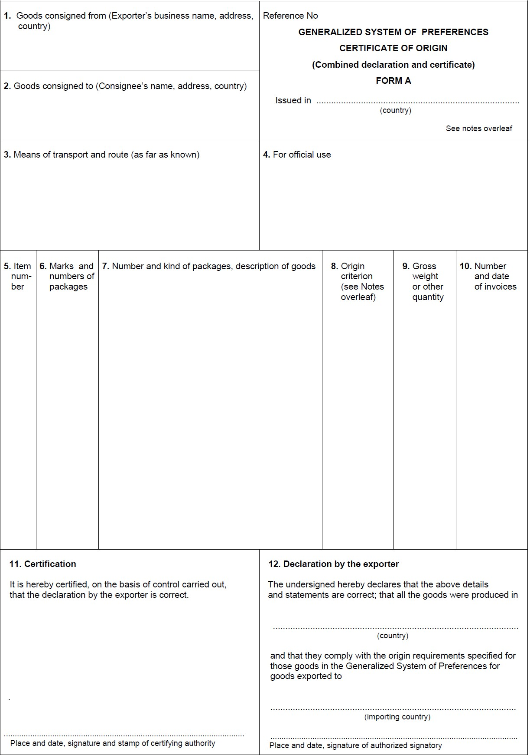
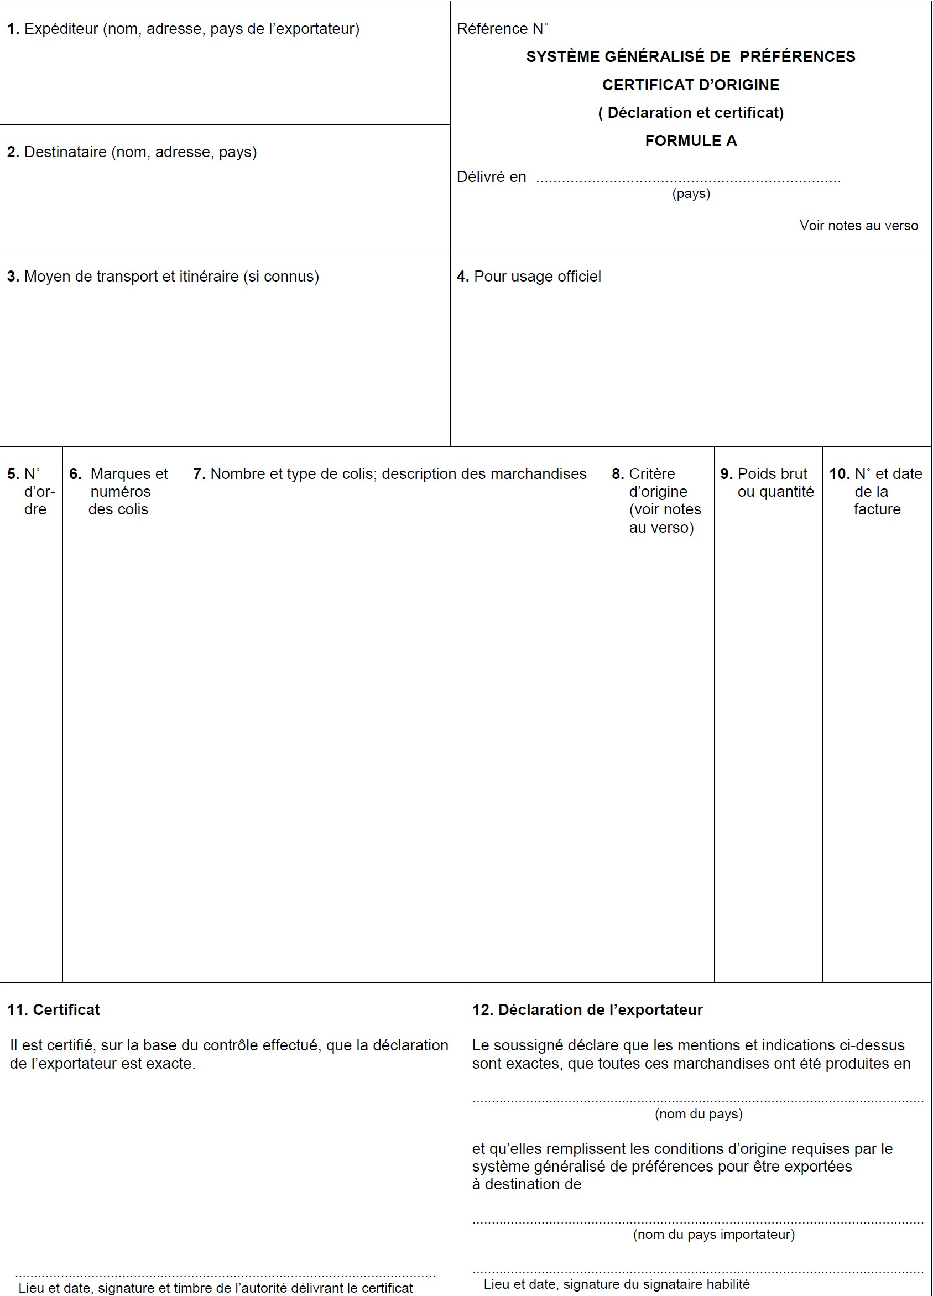
Приложение 2
к Правилам определения
происхождения товаров из развивающихся
и наименее развитых стран – пользователей
единой системы тарифных преференций
Таможенного союза
Требования к оформлению сертификатов о происхождении
товара формы «А» Общие положения
Бланк сертификата о происхождении товара формы «А» (далее – сертификат) изготавливается типографским способом на бумаге с защитной сеткой или защитным цветовым полем и должен соответствовать образцу сертификата на английском или французском языках, приведенному в приложении 1 к Правилам.
Примечания с требованиями по заполнению сертификата могут быть напечатаны типографским способом на оборотной стороне бланка как на языке, на котором заполняется сертификат, так и на любом другом языке, либо могут полностью или частично отсутствовать.
Сертификат должен быть заполнен печатным способом (за исключением отдельных обозначений, указанных ниже).
В сертификате не допускаются использование факсимиле подписей лиц, наличие каких-либо подчисток и помарок. Вносимые в сертификат исправления могут быть произведены путем зачеркивания ошибочных данных и впечатывания необходимых сведений. Каждое такое исправление заверяется печатью компетентного органа, уполномоченного выдавать сертификаты.
В одном сертификате возможно заявление сведений о нескольких товарах.
В сертификате в обязательном порядке должен быть проставлен справочный (регистрационный) номер, а также заполнены графы 1, 7 - 9, 11 и 12.
Неиспользованное место в графах 5 - 10 сертификата, а также дополнительных листах к нему, должно быть перечеркнуто с целью предотвращения внесения в них каких-либо дополнительных сведений.
Графа, расположенная в правом верхнем углу сертификата
Указывается справочный (регистрационный) номер сертификата. Допускается написание от руки справочного (регистрационного) номера сертификата.
Указывается наименование страны, в которой сертификат выдан.
Графа 1
Указываются наименование и адрес экспортера (поставщика) товара, продавца товара по контракту или производителя товара.
Графа 2
Указываются наименование и адрес получателя или покупателя.
Допускается, что графа может быть незаполненной.
Графа 3
Указываются сведения о маршруте транспортировки товаров и транспортных средствах (насколько это известно).
Графа 4
Используется для специальных отметок.
В случае выдачи дубликата сертификата взамен поврежденного либо утраченного, в графе 4 уполномоченным органом страны-бенефициара делаются отметки «duplicate». При этом срок действия дубликата сертификата исчисляется с даты выдачи оригинала сертификата.
В случае, если сертификат выдан после отправки товара, в графе делается отметка «issued retrospectively» или «issued retroactively».
При аннулировании по каким-либо причинам уполномоченным органом страны-бенефициара ранее выданного сертификата в графу 4 вновь выданного сертификата вносятся запись «issued instead» или иная запись, которые позволяют установить, что сертификат выдан взамен, с указанием номера и даты выдачи аннулированного сертификата.
Допускается, что графа может быть незаполненной.
Графа 5
В случае заявления в одном сертификате сведений о нескольких товарах перед каждым товаром указывается его порядковый номер в сертификате.
Допускается, что графа может быть незаполненной.
Графа 6
Указываются данные о количестве грузовых мест и маркировке. Если в сертификате указываются сведения о нескольких товарах, данные приводятся без интервалов между ними или эти интервалы перечеркиваются. Допускаются записи «no marks» или «N/M».
Допускается, что графа может быть незаполненной.
Графа 7
Указываются коммерческое наименование товара, вид обработки (например, свежие, сушеные, соленые и др.), его модель, марка, другие данные, позволяющие провести однозначную идентификацию товара с заявленным для целей таможенного декларирования, а также расфасовка, вид упаковки и количество мест товара.
Если для описания товаров в поле графы не хватает места, используются дополнительные листы, выполненные на таких же бланках, что и основной лист сертификата, которые должны быть заверены подписью и печатью уполномоченного органа страны-бенефициара, удостоверившего сертификат, и иметь тот же регистрационный номер, что и основной лист сертификата.
В случае наличия в этой графе ссылки на спецификацию к контракту копия последней также должна быть заверена печатью уполномоченного органа страны-бенефициара.
Если в сертификате указываются сведения о нескольких товарах, описания товаров приводятся без интервалов между ними или эти интервалы перечеркиваются.
Графа 8
Указывается критерий происхождения товара:
«P» – товар полностью произведен в стране-бенефициаре;
«Y» (с указанием процентной доли стоимости материалов, не происходящих из стран-бенефициаров и (или) неизвестного происхождения, в цене продукта на условиях франко-завод, например, «Y15 %»)–товар подвергнут достаточной обработке или переработке;
«Pk» – товар произведен в одной из стран–бенефициаров и был подвергнут обработке или переработке в других (одной или нескольких) странах–бенефициарах.
Критерий происхождения товара должен быть обозначен для каждого товара, заявленного в графе 7 сертификата.
Если в сертификате заявлены различные товары, часть из которых классифицируется в одной четырехзначной товарной позиции Гармонизированной системы описания и кодирования товаров, в графе 8 допустимо указание одного буквенного обозначения критерия происхождения для всех товаров данной четырехзначной товарной позиции.
Графа 9
Указывается вес товара (брутто) или иные данные о количестве товара. Если в сертификате заявлено несколько товаров, данные о весе (брутто) или иные данные о количестве товара приводятся для каждого отдельно поименованного товара.
Графа 10
Указываются номер и дата счета-фактуры (инвойса) или счета-проформы. В графе может быть указан как один общий счет-фактура (инвойс) или счет-проформа для всех заявленных в сертификате товаров, так и при необходимости несколько счетов-фактур (инвойсов) или счетов-проформ для некоторых отдельно поименованных товаров.
Допускается, что графа может быть незаполненной.
Графа 11
Графа содержит данные о дате и месте удостоверения сертификата, наименование и печать уполномоченного органа страны-бенефициара, а также подпись должностного лица указанного органа.
Допускается указание данных о дате, месте удостоверения сертификата и наименовании уполномоченного органа страны-бенефициара на языке страны происхождения товара.
Допускается указание даты и места удостоверения сертификата способом, отличным от печатного.
Печать должна иметь четкий оттиск, позволяющий при необходимости осуществить идентификацию на предмет ее подлинности.
Подпись рассматривается в качестве дополнительной информации, подтверждающей подлинность сертификата.
Графа 12
В верхней строке указывается наименование страны происхождения товара.
В средней строке указывается наименование государства – члена Таможенного союза.
В нижней строке указывается место и дата заполнения сертификата. Сведения, приведенные в сертификате, подписываются в этой графе уполномоченным лицом экспортера (поставщика), указанного в графе 1. Наличие печати экспортера (поставщика) в графе не является обязательным требованием.
Допускается указание данных о месте и дате заполнения сертификата на языке страны происхождения товара.
Допускается указание даты и места удостоверения сертификата способом, отличным от печатного.

© 2012. РГП на ПХВ «Институт законодательства и правовой информации Республики Казахстан» Министерства юстиции Республики Казахстан

